**臺北市立大安國中104學年度第2學期**

**「認輔志工初階培訓研習」實施計畫**

1. 依據：
2. 教育部推動認輔制度實施要點。
3. 教育部105年度友善校園學生事務與輔導工作作業計畫。
4. 臺北市105年度友善校園學生事務與輔導工作作業計畫。
5. 本校104學年度輔導工作年度計畫。
6. 本校104學年度第2學期個案輔導工作實施計畫。
7. 目的：
8. 透過課程學習，協助認輔志工認識基礎會談技巧概念並演練各項口語反應技巧，增進認輔志工輔導知能，提升個案輔導成效，協助學校個案輔導工作推動。
9. 結合社區人力力量，共同參與學生事務與輔導工作，營造學校與社區友善氣氛。
10. 辦理單位：
11. 主辦單位：教育部。
12. 承辦單位：臺北市立大安國中。
13. 協辦單位：臺北市政府教育局。
14. 培訓架構：培訓採兩個階段進行，包含諮商倫理、輔導概論、諮商技巧、實務演練，初階需通過甄選考試方能進階，完成兩個階段培訓且經甄選錄取者，得為本校認輔志工。
15. 實施內容：
16. 活動時間：自105年04月12日（星期二）至105年05月31日（星期二）止，每日上午9時至12時，共計八次，24小時，相關課程詳如附件一。
17. 活動地點：本校實踐樓3樓會議室。
18. 招生對象：有意擔任本校認輔志工，參與學生輔導工作者。
19. 招生人數：本研習活動預計招收25人為限，如報名人數超過時，以本校認輔志工優先錄取，錄取名單於105年04月08日（星期五）公佈於本校網站，請自行查閱，不另行通知。
20. 實施方式：以講述形式，透過實務演練協助認輔志工運用培訓研習所學於助人工作。
21. 講　　師：張老師基金會臺北分事務所廖淑月老師，講師經歷背景詳如附件二。
22. 報名方式：有意參加本研習人員於104年03月31日（星期四）前，請逕上本校網站下載報名表（如附件三），並傳真至本校輔導室，始完成報名手續，本校傳真電話：（02）27542026。
23. 費　　用：本活動所需經費由臺北市政府教育局專款補助，參與研習人員免收報名費。
24. 聯絡方式：本校輔導室彭韻慈老師，電話：（02）27557131分機185。
25. 甄選制度：為了確保認輔志工服務品質，每階段培訓課程皆實施甄選制度，通過甄選使得參加進階培訓課程，通過初、進階甄選者，得受聘擔任本校認輔志工，參與學生輔導工作，甄選項目說明如下：
26. 上課態度（含出、缺席狀況，缺席次數滿3次以上者，予以退班。）
27. 口試評量（含諮商演練）
28. 認輔志工資格銜接延續規定：
29. 通過初階甄選者，但未繼續參加進階培訓課程，須在隔年回來參加進階培訓課程；若未能於隔年回來參加，則需從初階培訓課程開始上課。
30. 未通過進階甄選者，須在兩年內從進階開始參與；若未能於兩年內回訓，則需從初階培訓課程開始上課。
31. 通過進階甄選者，得受聘擔任本校認輔志工，成為本校認輔志工後，第一年需參與學生輔導工作，並參加聯合督導會議，得認輔1至2位學生。
32. 經　　費：本活動所需經費自本校友善校園認輔人員儲備研習經費項下支應。
33. 本計畫陳請校長核可後實施，修正時亦同。

**臺北市立大安國中104學年度第2學期**

附件一

**「認輔志工初階培訓研習」課程大綱**

1. 團體主題：輔導概論與實務
2. 團體目標：
3. 初識青少年的各種心理狀態
4. 與青少年溝通的方法與技巧
5. 初探會談技巧與會談評估
6. 團體日期：105年04月12日至105年05月31日（共8次）。
7. 團體時間：每週二上午9：00 至12：00（每次3小時）。
8. 團體地點：臺北市立大安國中實踐樓3樓會議室。
9. 授課講師：張老師基金會臺北分事務所特約講師－廖淑月老師。
10. 團體成員：認輔志工、學生家長、退休教師，約25人。
11. 團體內容：

|  |  |  |  |
| --- | --- | --- | --- |
| 週次 | 日期 | 主要目標 | 學習內容與進行方式 |
| 一 | 04/12  （二） | 青少年的心理變化 | 1. 形成學習團體 2. 整理與接觸青少年的經驗 3. 了解青少年的心理狀態 |
| 二 | 04/19  （二） | 溝通的基本元素 | 1. 溝通的迷思與陷阱 2. 溝通的真意與目的 3. 溝通的練習與體驗 |
| 三 | 04/26  （二） | 與青少年溝通的技巧 | 1. 起的概念-觀察與傾聽 2. 轉的概念-好奇與開發 3. 合的概念-交流與解答 |
| 四 | 05/03  （二） | 傾聽的練習 | 1. 傾聽的概念 2. 傾聽的內容 3. 傾聽的練習 |
| 五 | 05/10  （二） | 表達的練習 | 1.客觀事實的表達  2.情感的成份  3.表達後的評估 |
| 六 | 05/17  （二） | 具體與概念化 | 1.具體化的練習  2.概念化的練習 |
| 七 | 05/24  （二） | 問句的練習 | 1. 問句概念 2. 問句與觀察 3. 問句的練習 |
| 八 | 05/31  （二） | 統整與回饋 | 1.整理學習的經驗  2.技巧的自我考核  3.角色扮演與實務演練 |

**臺北市立大安國中104學年度第2學期**

附件二

**「認輔志工初階培訓研習」講座個人資料**

|  |  |
| --- | --- |
| 姓名 | 廖淑月 |
| 學歷 | 東吳大學社工系碩士畢業 |
| 現職 | 行動諮商心理師 |
| 經歷 | 1. 德明財金科技大學通識教育兼任講師 2. 經國健康管理學院通識教育兼任講師 3. 世新大學社會心理系兼任講師 4. 財團法人張老師基金會臺北分事務所助理督導 5. 救國團總團部推廣教育部門專任「張老師」 6. 救國團三重專任「張老師」救國團嘉義專任「張老師」 |
| 證照 | 2003年取得社會工作師執照【諮心字第000529 號】  2004年取得諮商心理師執照【內授中社字第0930700834號】 |
| 專長 | 1. 運用焦點解決短期諮商模式訓練與接個案 2. 諮商歷程與技巧訓練 3. 督導技術訓練 4. 同理心訓練團體 5. 帶領情緒管理工作坊 6. 自我肯定訓練工作坊 7. 人際溝通團體 8. 自我探索團體 9. 團體催化員訓練 |
| 授課經驗 | 1. 大專院校通識課程與團體工作及個案工作 2. 國高中輔導老師暨家長訓練 3. 臺北市社會局社工員訓練 4. 臺北市公務人員發展中心主管敏感度訓練 5. 財團法人勵馨基金會青少年職業訓練 6. 財團法人張老師基金會志工培訓 7. 司法官訓練中心觀護人訓練 8. 臺電訓練所同理心訓練 |

**臺北市立大安國中104學年度第2學期「認輔志工初階培訓研習」報名表**

1. **主題：**輔導概論與實務

附件三

1. **目的：**

（一） 透過課程學習，協助認輔志工認識基礎會談技巧概念並演練各項口語反應技巧，

增進認輔志工輔導知能，提升個案輔導成效，協助學校個案輔導工作推動。

1. 結合社區人力力量，共同參與學生事務與輔導工作，營造學校與社區友善氣氛。
2. **培訓架構：**培訓採兩個階段進行，包含諮商倫理、輔導概論、諮商技巧、實務演練，初

階需通過甄選考試方能進階，完成兩個階段培訓且經甄選錄取者，得為本校認輔志工，

參與學生輔導工作，相關實施辦法請上本校網站。

1. **時間：**自105年04月12日至05月31日止，每週二上午9：00 至12：00。
2. **地點：**臺北市立大安國中實踐樓3樓會議室。
3. **講師：**張老師基金會臺北分事務所特約講師－廖淑月老師。
4. **招生對象：**有意擔任本校認輔志工，參與學生輔導工作者，約25人。
5. **報名方式：**本研習採免費入場，請有意參加本研習人員填寫本報名表，並交由貴子弟攜至學校，送交至輔導室，或傳真至本校輔導室，始完成報名手續，本校傳真電話：（02）27542026。
6. **聯絡方式：**本校輔導室彭韻慈老師，聯絡電話：（02）27557131分機185。
7. **課程內容：**

|  |  |  |  |  |
| --- | --- | --- | --- | --- |
| **次數** | **日期** | **時間** | **主題** | **地點** |
| 1 | 04/12（二） | 9：00 至12：00 | 青少年的心理變化 | 本校實踐樓  3樓會議室 |
| 2 | 04/19（二） | 9：00 至12：00 | 溝通的基本元素 |
| 3 | 04/26（二） | 9：00 至12：00 | 與青少年溝通的技巧 |
| 4 | 05/03（二） | 9：00 至12：00 | 傾聽的練習 |
| 5 | 05/10（二） | 9：00 至12：00 | 表達的練習 |
| 6 | 05/17（二） | 9：00 至12：00 | 具體與概念化 |
| 7 | 05/24（二） | 9：00 至12：00 | 問句的練習 |
| 8  ───────────────────報名表回條請沿線撕下繳回─────────────────── | 05/31（二） | 9：00 至12：00 | 統整與回饋 |

|  |
| --- |
| 子女就讀：校名：　　　　　　　班級：　　　　座號：　　　　姓名： |
| 本人　□願意參加　□不克參加 |
| 家長簽名：□父　□母　□其他　　　　　　　　　　　　　　　　（簽章） |

※有意報名參加的家長，請填寫以下基本資料，以便我們與您聯繫，不克參加者無須填寫。

|  |  |  |  |
| --- | --- | --- | --- |
| 一、基本資料 | | | |
| 家長姓名 |  | 性別 | □男　□女 □其他 |
| 住家電話 |  | 行動電話 |  |
| 電子信箱 |  | | |
| 二、輔導相關背景 | | | |
| □已參加過認輔志工初階培訓　　□已參加過認輔志工進階培訓  □尚無相關輔導經驗　　　　　　□其他 | | | |

**臺北市立大安國民中學學校位置與交通路線圖**

**一、本校地址：**10667臺北市大安區龍雲里大安路二段63號

附件四

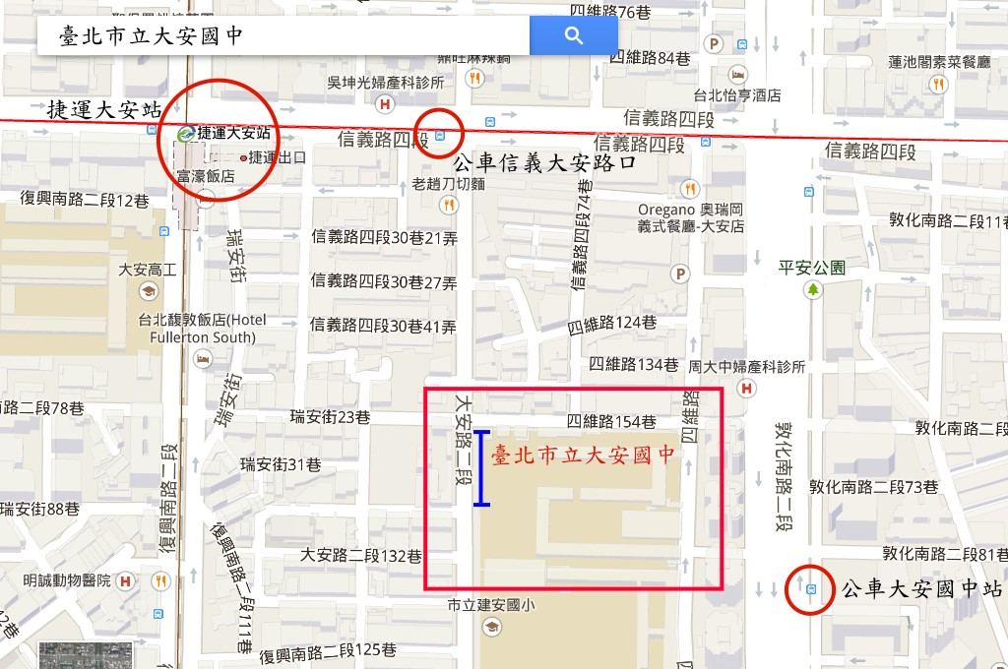**二、學校位置圖：**

**三、交通路線：**

（一）捷運：

　　　文湖線或信義線大安站下車，步行約10分鐘到達

（二）公車：

　　　大安國中站：

　　　52、275、275副、278、278區、285、294、556、902、905、905副、906、

　　　906副、909、939、敦化幹線

　　　信義大安路口：

　　　0東、20、22、226、1503、信義幹線、信義新幹線

**四、聯絡方式：**臺北市立大安國中　輔導室　彭韻慈（02）27557131分機185